ภาคผนวก ง

หนังสือขอความอนุเคราะห์และแต่งตั้งผู้เชี่ยวชาญ

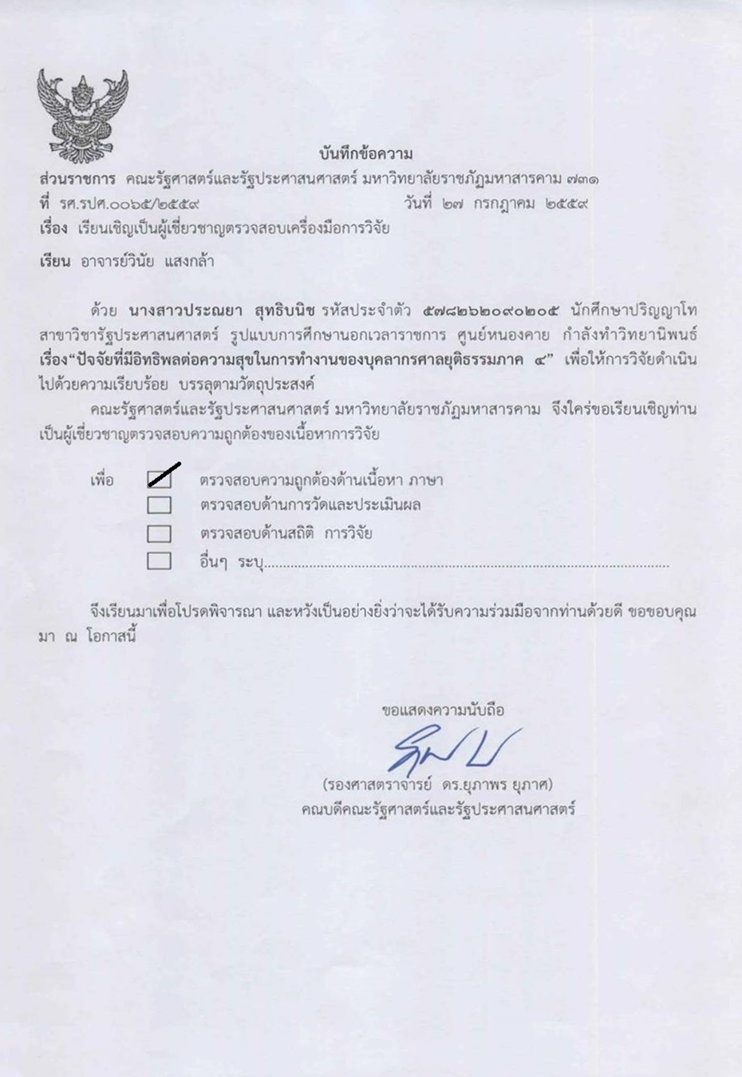

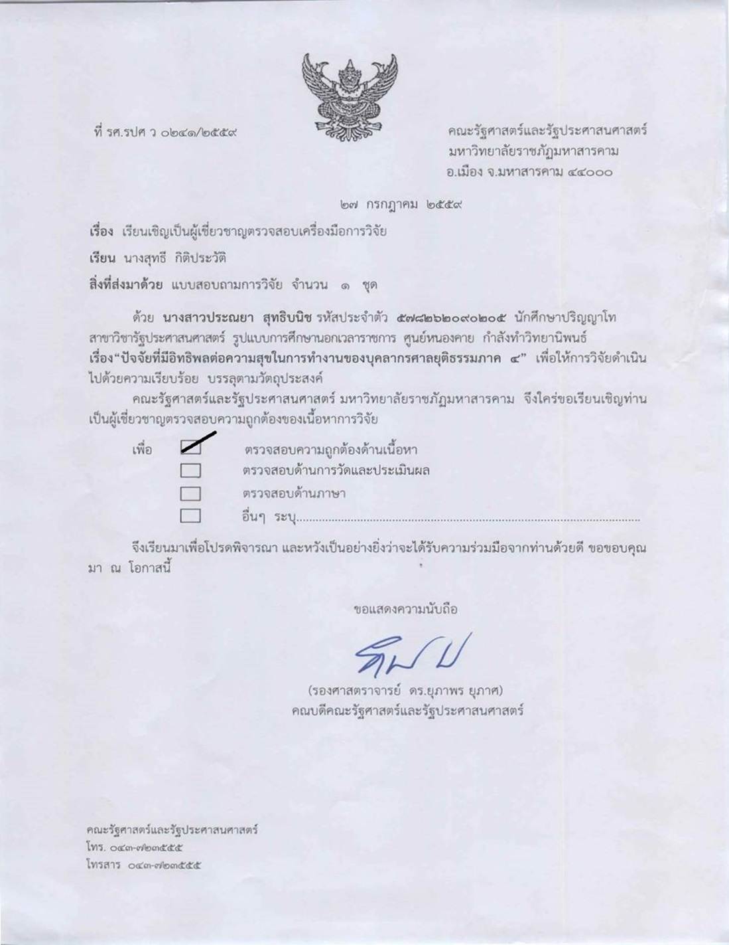

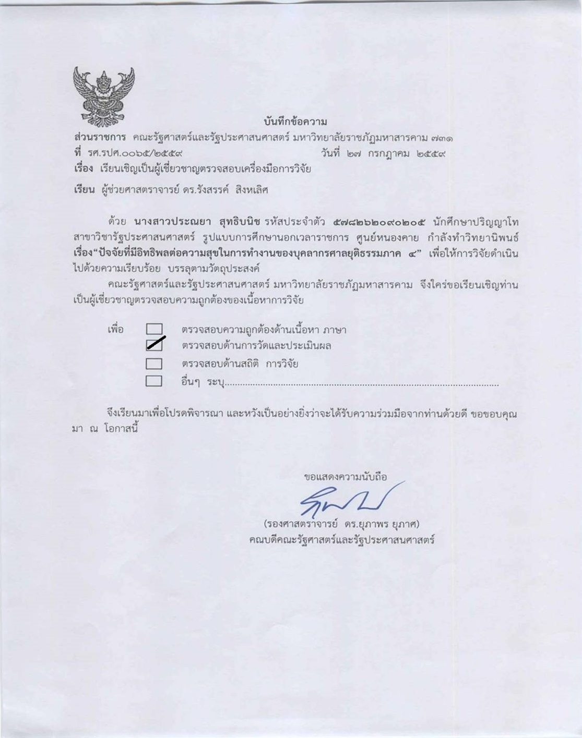

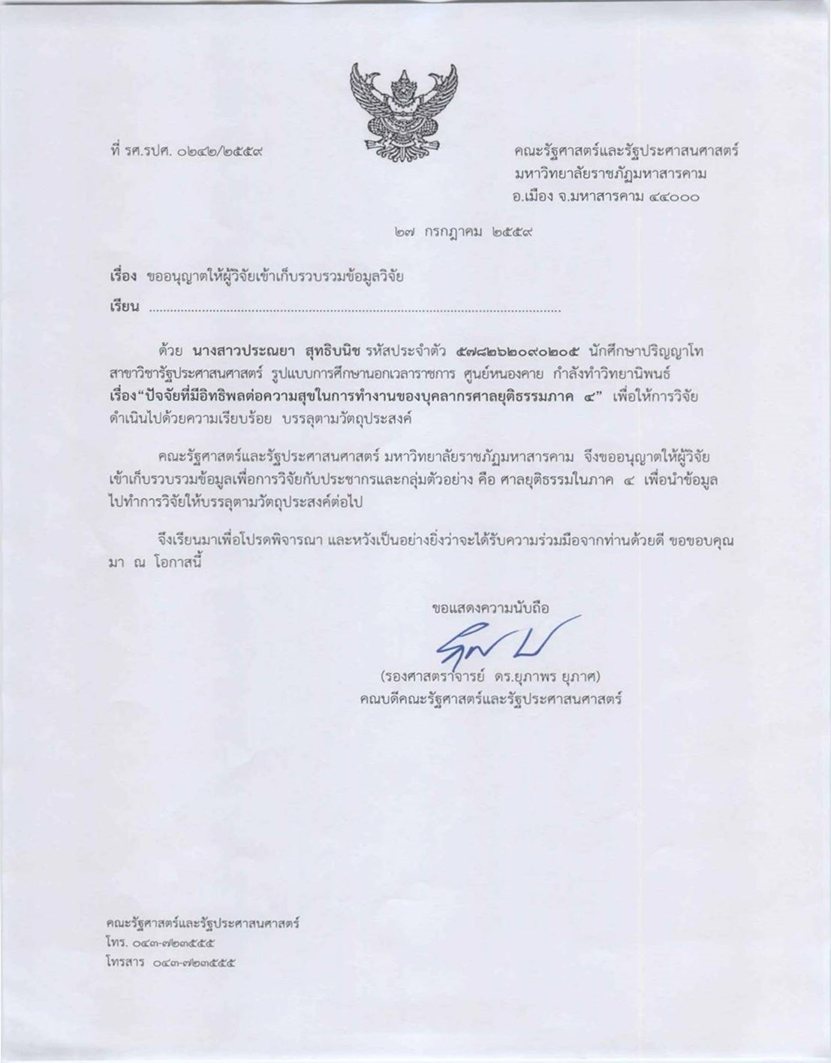

อธิบดีผู้พิพากษาภาค 4

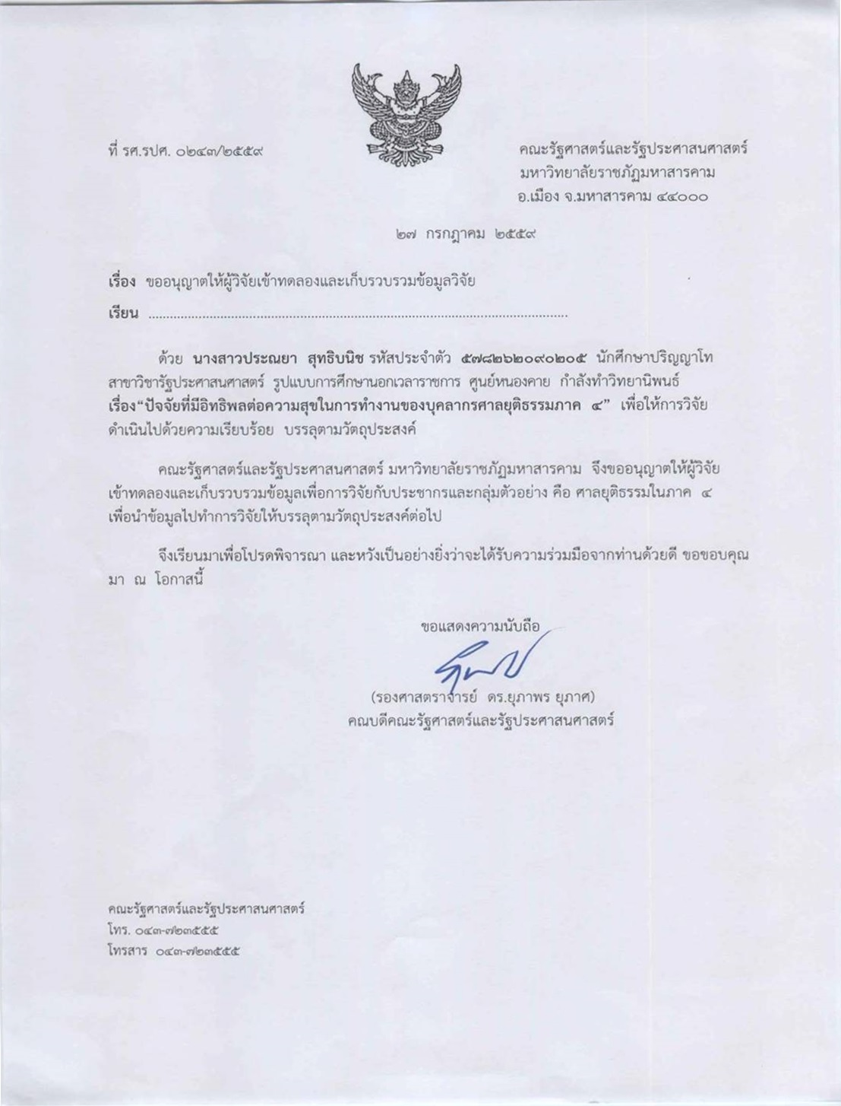

อธิบดีผู้พิพากษาภาค 4

